🧪 ENUNCIADO “RESIDUOS PELIGROSOS”

Una empresa de transporte de materiales peligrosos quiere analizar sus envíos.
Te proporcionan un fichero CSV con información de cada envío.
Cada línea del CSV contiene:
- id (entero)
- descripcion (texto)
- pesoKg (número decimal)
- distanciaKm (número decimal)
- peligrosidad (entero de 1 a 5, donde 5 es muy peligroso)
Debes:
- Crear la clase EnvioPeligroso con:
  - Campos privados: id, descripcion, pesoKg, distanciaKm, peligrosidad.
  - Constructor con todos los campos.
  - Getters.
  - Un método calcularIndiceRiesgo() que aplique la fórmula:
>indice=pesoKg⋅distanciaKm⋅peligrosidad>
y luego redondee el resultado al entero más cercano usando Math.round().
- Un método generarInforme() que devuelva un String con:
  - id
  - descripción
  - peso
  - distancia
  - peligrosidad
  - índice de riesgo calculado
- En la clase Main:
  - Leer el fichero envios.csv.
  - Crear objetos EnvioPeligroso a partir de cada línea.
  - Guardarlos en un ArrayList<EnvioPeligroso>.
  - Recorrer el ArrayList y escribir en informes_envios.txt el resultado de generarInforme() para cada envío.
- Ejecutar los tests con mvn test para comprobar que tu solución es correcta.

📄 2. CSV envios.csv

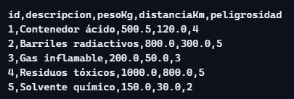

🧱 4. CLASE Dominio (con fórmula usando Math.round)
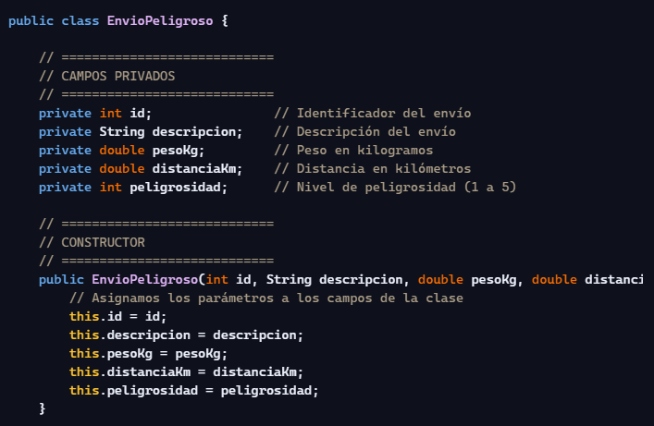
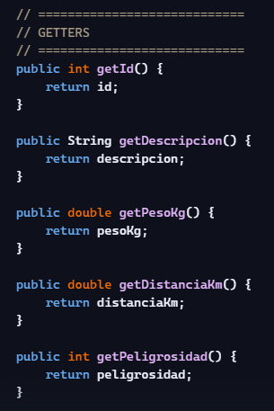
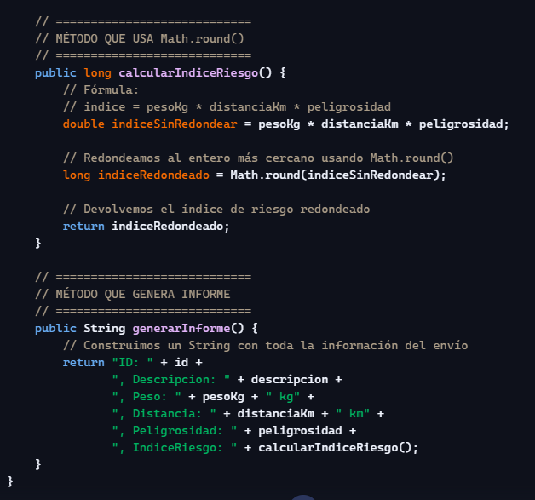
🖥️ 5. CLASE Main (lee CSV, crea objetos y genera informe.txt)
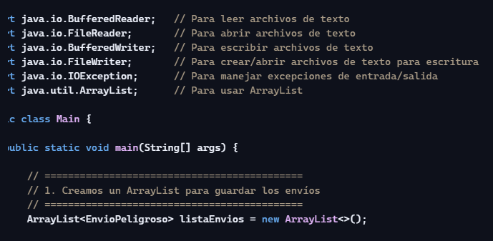
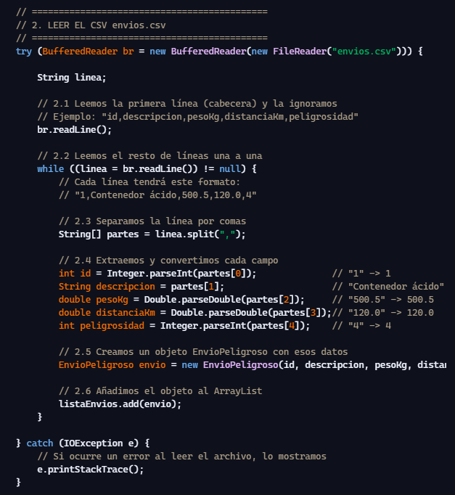

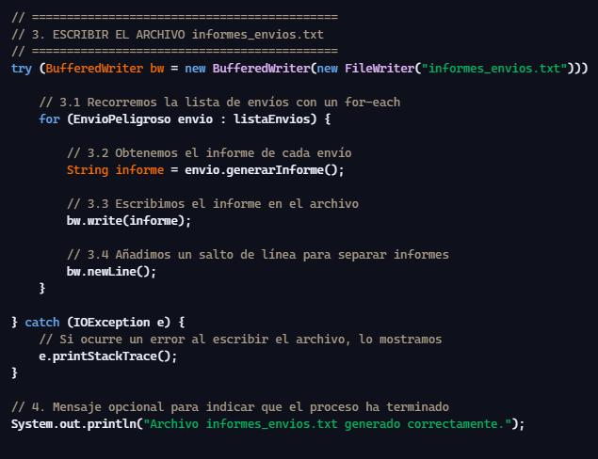

🧪 6. TESTS ejemplo MAVEN (JUnit)
Archivo típico: src/test/java/EnvioPeligrosoTest.java
